危险源清单导入使用说明

第一步 下载导入模板
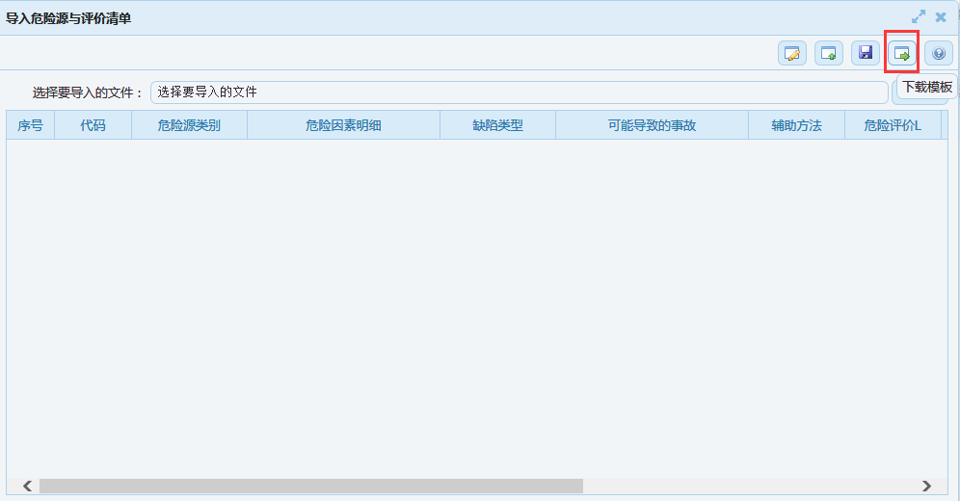
（1）点击下载模板按钮，下载导入模板；模板放到指定位置。
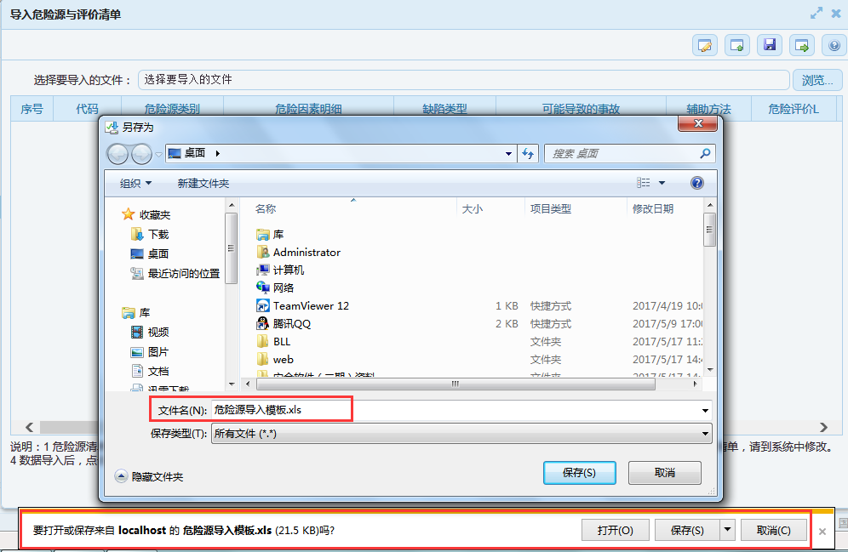

第二步 编辑模板数据
打开下载的Excel模板，按要求编辑模板，灰色项为必填项。
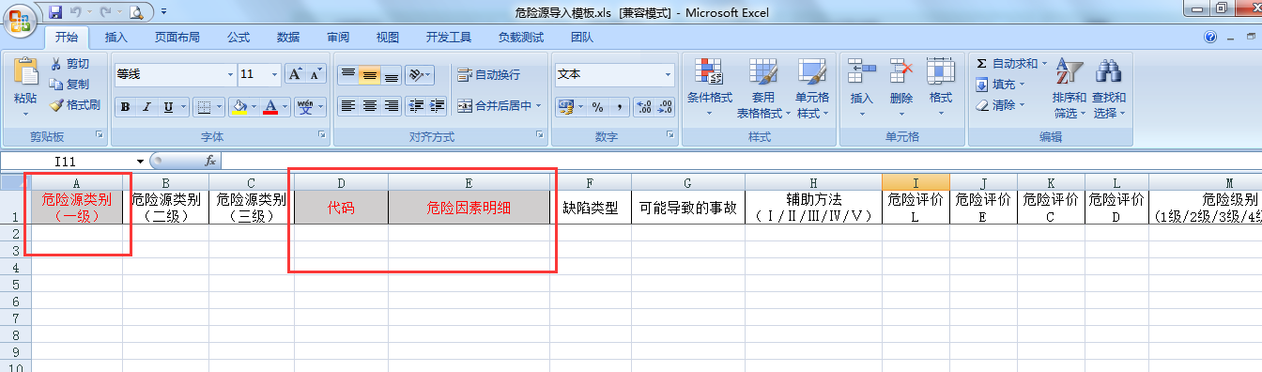

第三步 审核导入信息
（1）浏览打开编辑好的模板数据所在位置，然后点击审核按钮；如果数据没有问题，提示审核完成；否则提示错误，对照错误信息，检查模板数据。
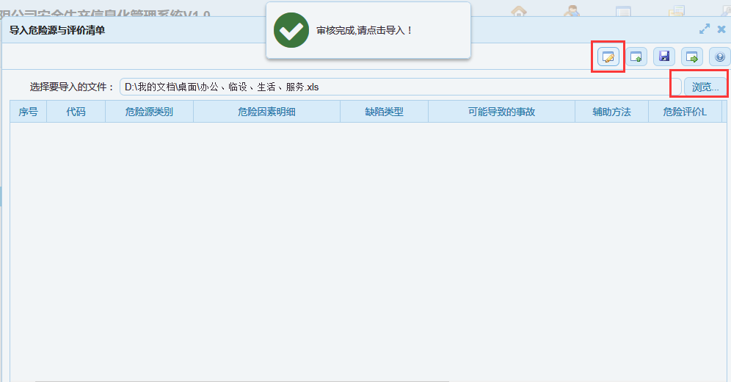

第四步 导入数据
（1）审核完成后，点击导入按钮，导入信息会显示在列表中。
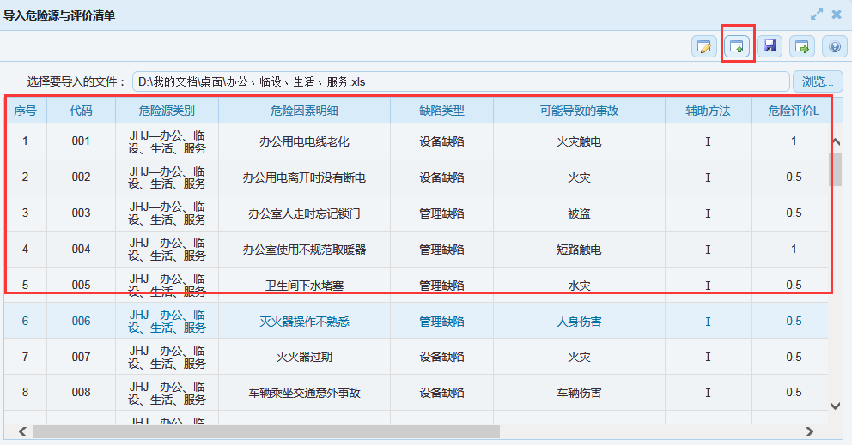

第五步 保存数据
（1）点击保存按钮，提示导入成功。
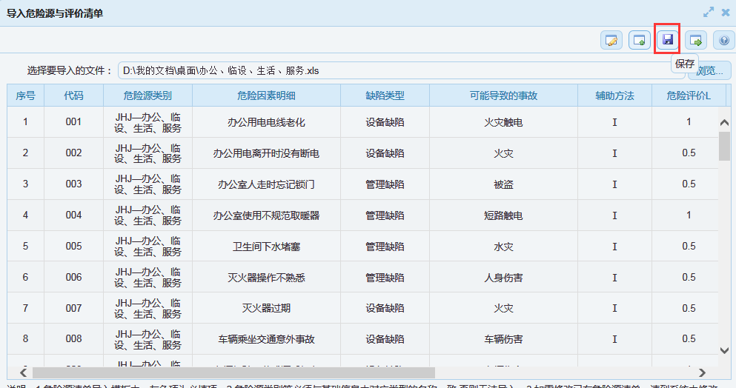
（2）如果模板数据中的危险源类别存在，则导入到相应的类别下；如果类别不存在，则自动新增模板中的类别。
